**HƯỚNG DẪN SỬ DỤNG**

# Bước 1: Giải nén file Nhóm 5 – Đồ gia dụng.rar

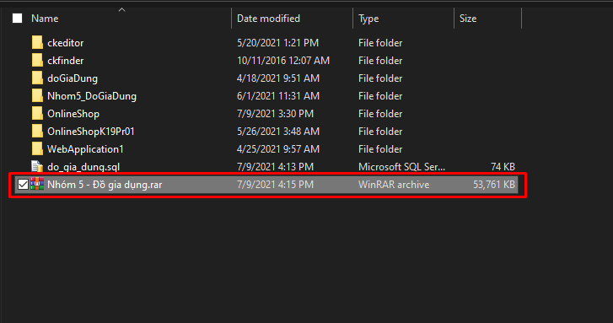

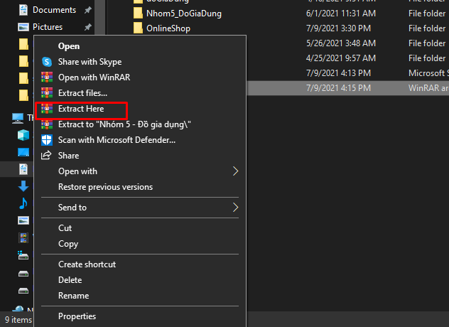

# Bước 2: Mở file do_gia_dung.sql

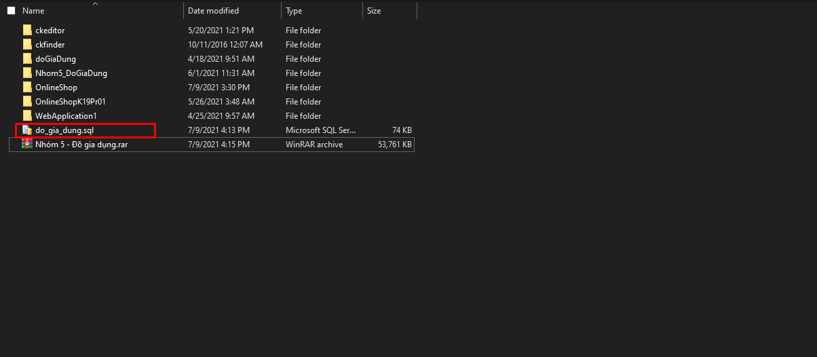

# Bước 3: Tạo Database có tên do_gia-dung và chạy file do_gia_dung.sql

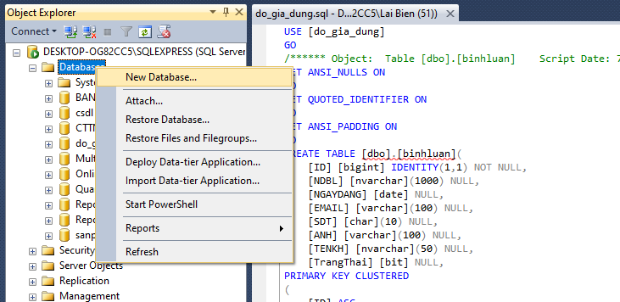

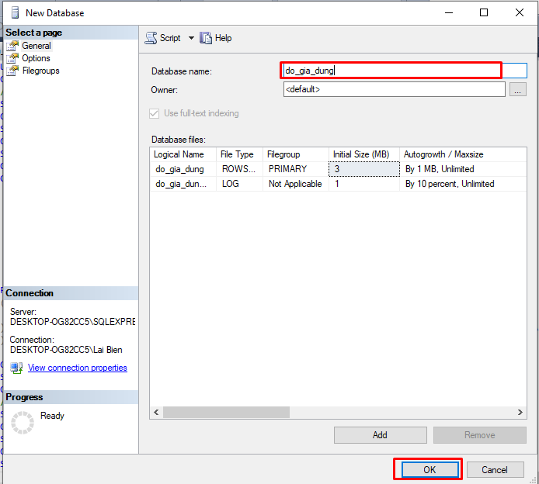

# Bước 4: Mở file OnlineShop.sln trong thư mục OnlineShop

# 

# Bước 5: Xoá các file trong mục FrameWork

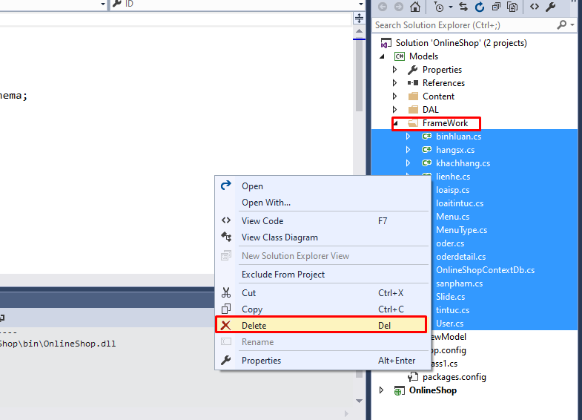

# Bước 6: Tạo OnlineShopContextDb đề kết nối với Database

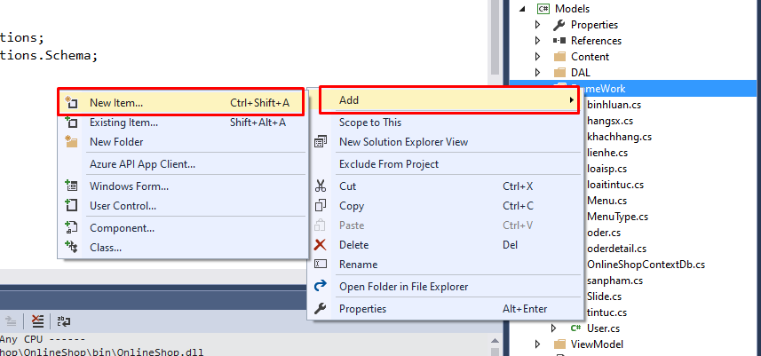

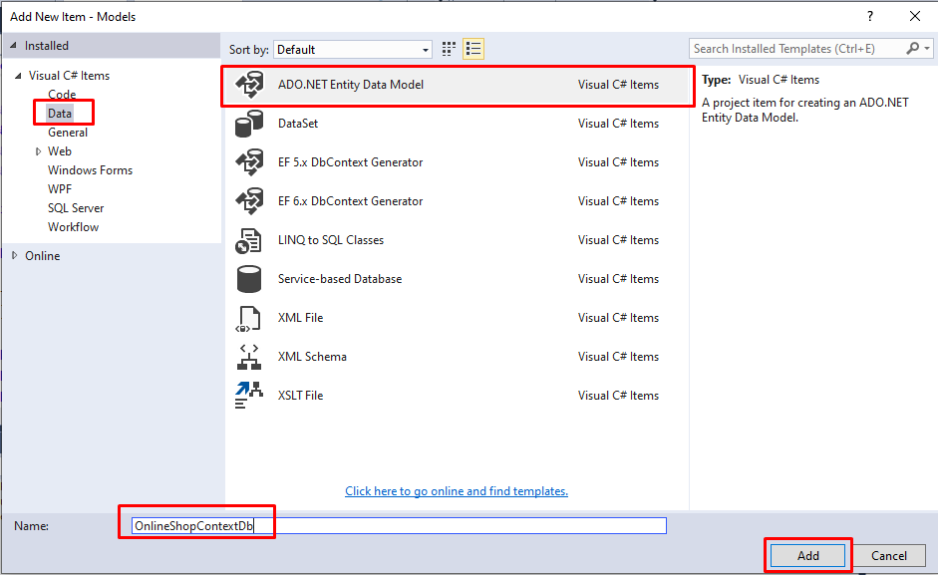

Bước 7: Thực hiện kết nối Database

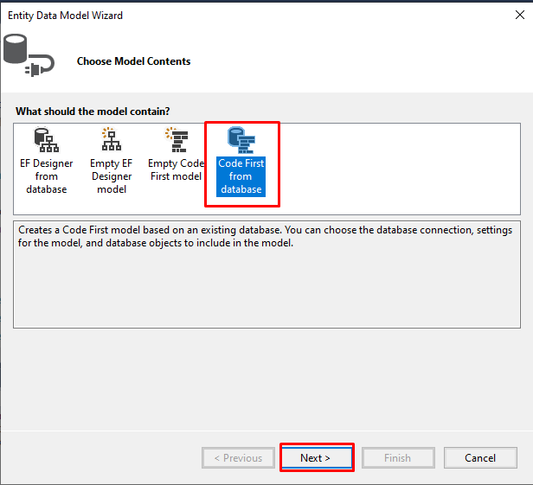

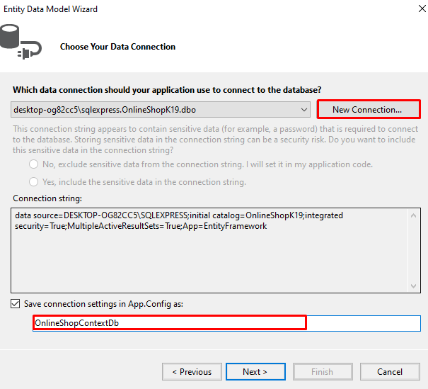

Bước 8: Vào Sql sever copy tên sever name

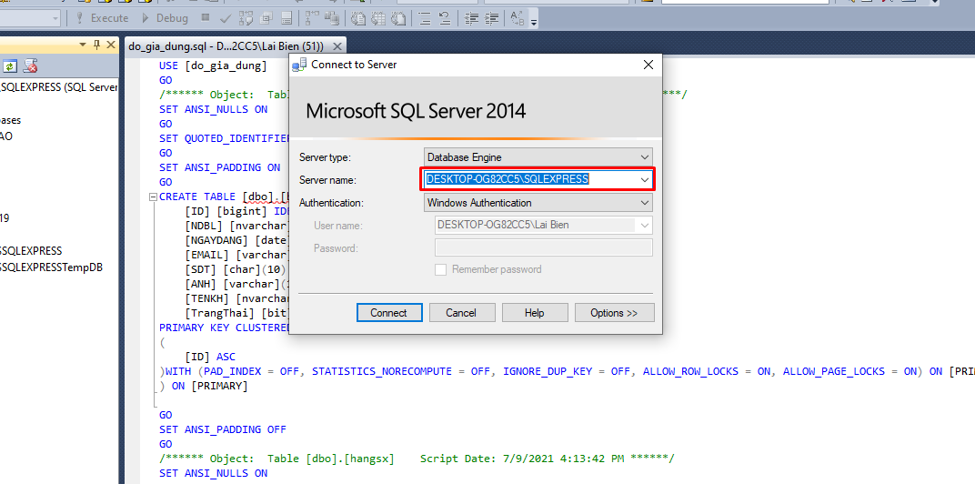

# Bước 9: Dán sever name vừa copy vào và chọn tên database do_gia_dung

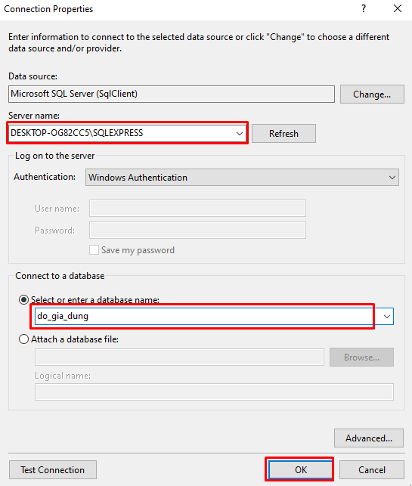

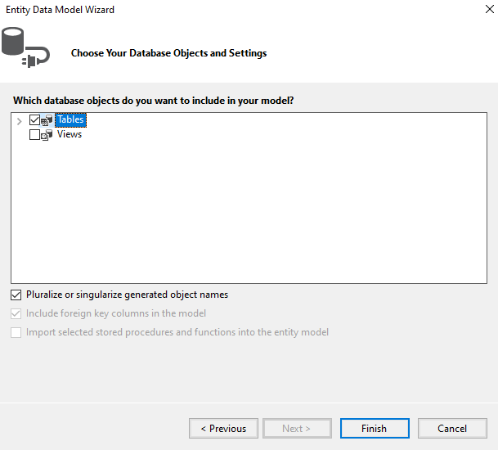

# Bước 10: Vào file App.config copy thẻ <connectionStrings>

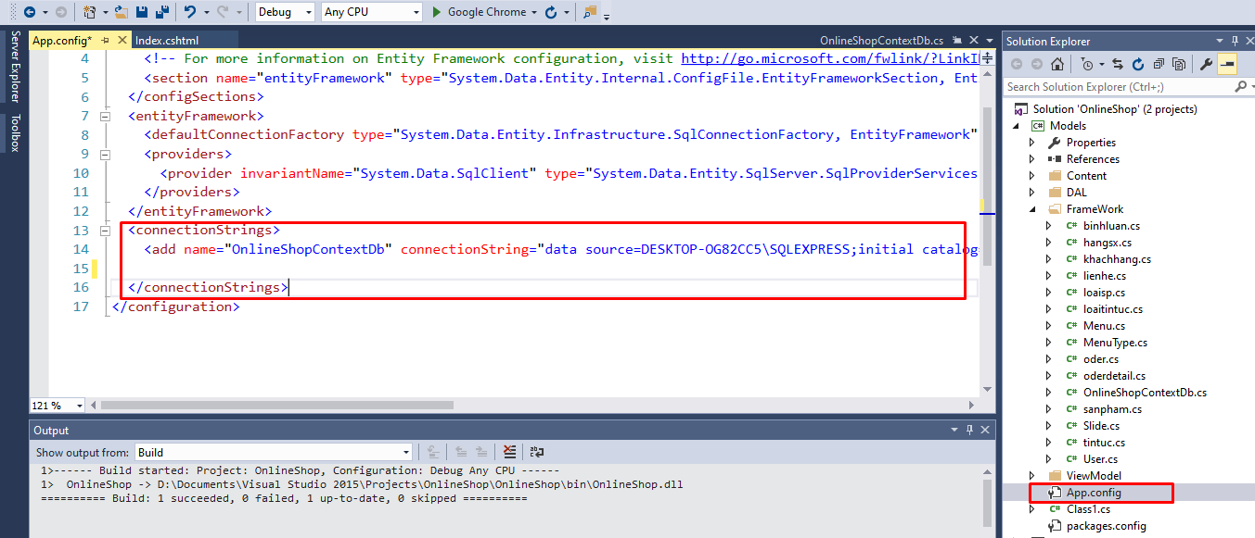

# Bước 11: Thay thế thẻ <connectionStrings> trong file Web.config bằng thẻ <connectionStrings> vừa copy ở file App.config

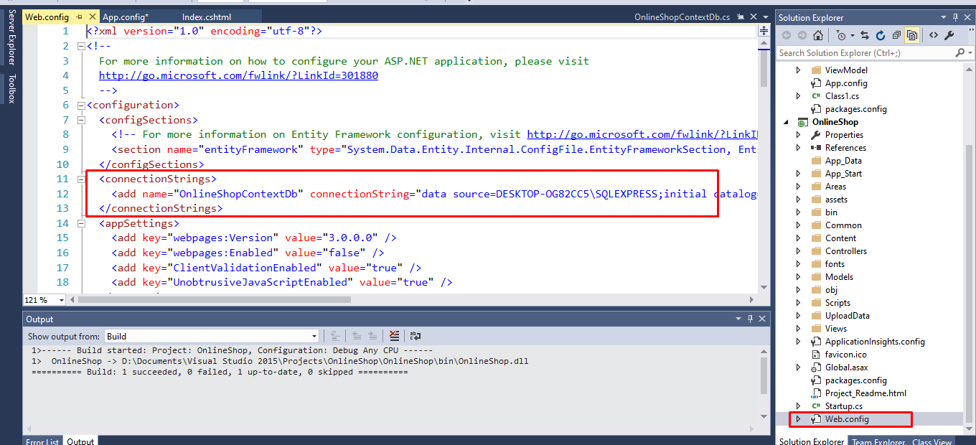

# Bước 12: Chạy thử chương trình

